CERTIFICAT DE SPÉCIALISATION
TECHNICIEN EN ÉNERGIES RENOUVELABLES

ÉPREUVE E1
PRÉPARATION D’UNE INTERVENTION

SESSION 2026

DOSSIER
TECHNIQUE ET RESSOURCES

PROJET DE CONSTRUCTION D’UNE MAISON INDIVIDUELLE

PLAN DE MASSE

PLAN DU-REZ-DE-CHAUSSÉE

PLAN 3D 1er ÉTAGE
PLAN 3D RDC

PLAN DU 1er ÉTAGE

Vue 3D Nord-Est
Vue 3D Sud-Ouest
Vue 3D Nord-Ouest

EXTRAIT DE L’ÉTUDE THERMIQUE
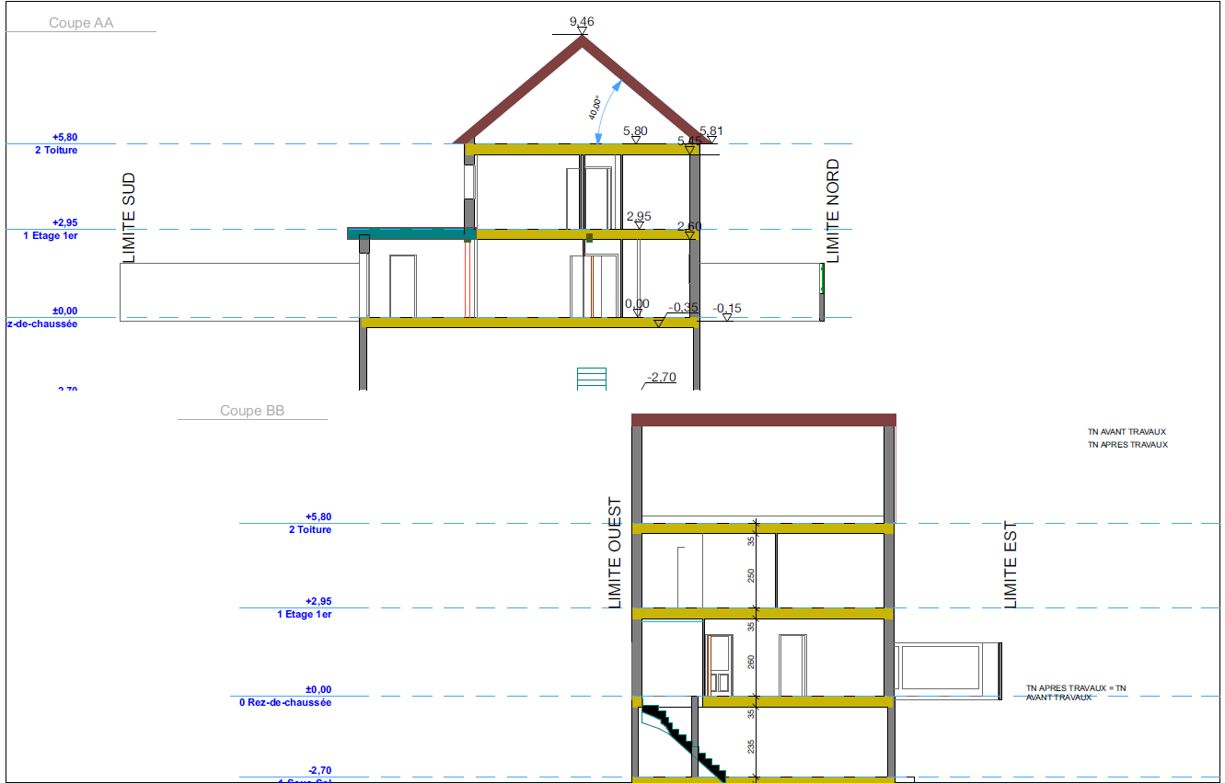
Coupe A-A

3,66 m

40,00°

5,70 m
Façade OUEST
Façade SUD
8,80 m
Façade NORD
Façade EST

JNINGÉNIERIE
Ingénierie Thermique et Fluides du Bâtiment
14320 CLINCHAMPS-SUR-ORNE

LES CARACTÉRISTIQUES DU PROJET

Type de projet | Construction
Type de bâtiment | Maison individuelle
Élévations maximale | R+1
Surface habitable (SHAB) | 132,86 m²
Surface Thermique (SRT) | 163,88 m²
Perméabilité à l’air de la zone | ≤ 0,60 m³/h.m²

ENVIRONNEMENT DU PROJET

Station météorologique : Caen-Carpiquet

Caractéristiques du site
Nom du site | Situation | Latitude | Hémisphère | Altitude | Mer
Luc-Sur-Mer | Calvados | 49,31 | Nord | 11m | 0 km
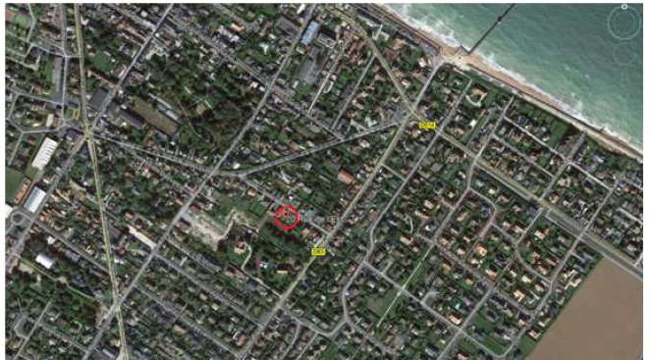

LES CALCULS DE DÉPERDITION

Les déperditions thermiques représentent les pertes thermiques et donc la puissance thermique qu'il est nécessaire de mettre en œuvre pour assurer le chauffage d'une pièce, d'une maison, d'un bâtiment.

Température extérieure de base
La température extérieure de base est un paramètre de calcul servant à calculer les déperditions de chauffage dans n’importe quelle ville. Cette température représente une référence de température (température la plus froide relevée au moins 5 fois par an).

Les déperditions ont été calculées sur la base +19°C dans l'ensemble des locaux et de +21°C d'un chauffage de salle de bains.

Déperditions calculées par le bureau d’études avec la nouvelle isolation du toit terrasse

TOITURE TERRASSE DU PROJET

Constitution du toit terrasse |  | e | λ
1 | Plaque de plâtre BA13 (épaisseur 13 mm) vissée sur une ossature métallique | 0,013 | 0,250
2 | Vide technique 100mm
3 | Membrane Plastique: Pare-vapeur polyéth - KNAUFINSULATION - Sd30 - 15 | 0,00015 | 0,300
4 | Laine de verre | 0,100 | 0,036
5 | Laine de verre | 0,200 | 0,036
6 | Végétal : Agépan | 0,016 | 0,090
7 | Couche bitumineuse

R TOTAL TOITURE TERRASSE = 8,734 M²K/W

CALCUL DE LA RÉSISTANCE

Rsi : Résistance thermique d’échange d’une surface intérieure
Rse : Résistance thermique d’échange d’une surface extérieure
Ri : Résistance thermique des composants hétérogènes

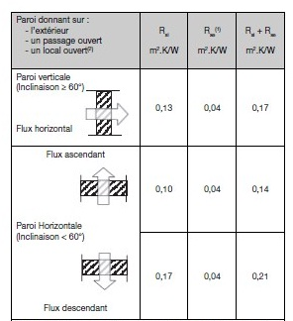
Rsi+Rse
Rse
Rsi
Rtot = Rsi + Rse + Σ e/λ + ΣRi

LA POMPE A CHALEUR

Technologie du modèle AlféaExtensa DUO R32

(Diamètres et longueurs permis)
RACCORDEMENTS DES LIAISONS FRIGORIFIQUES
*sans charge complémentaire
** avec charge complémentaire

CHARGE FLUIDE FRIGORIGENE

Conditions d’installation de la PAC

Raccordements hydrauliques

Module extérieur

RACCORDEMENT ÉLECTRIQUE
Raccordements électriques :
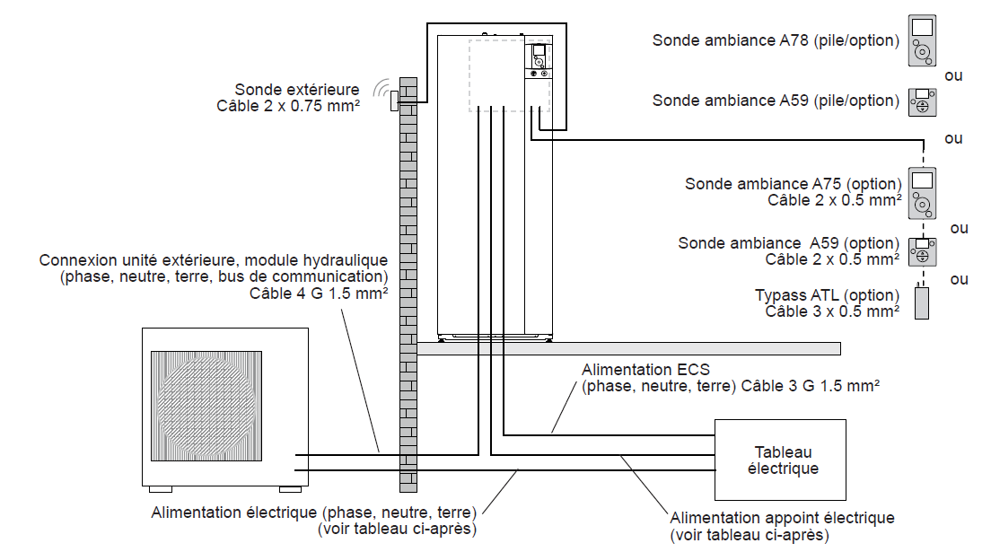

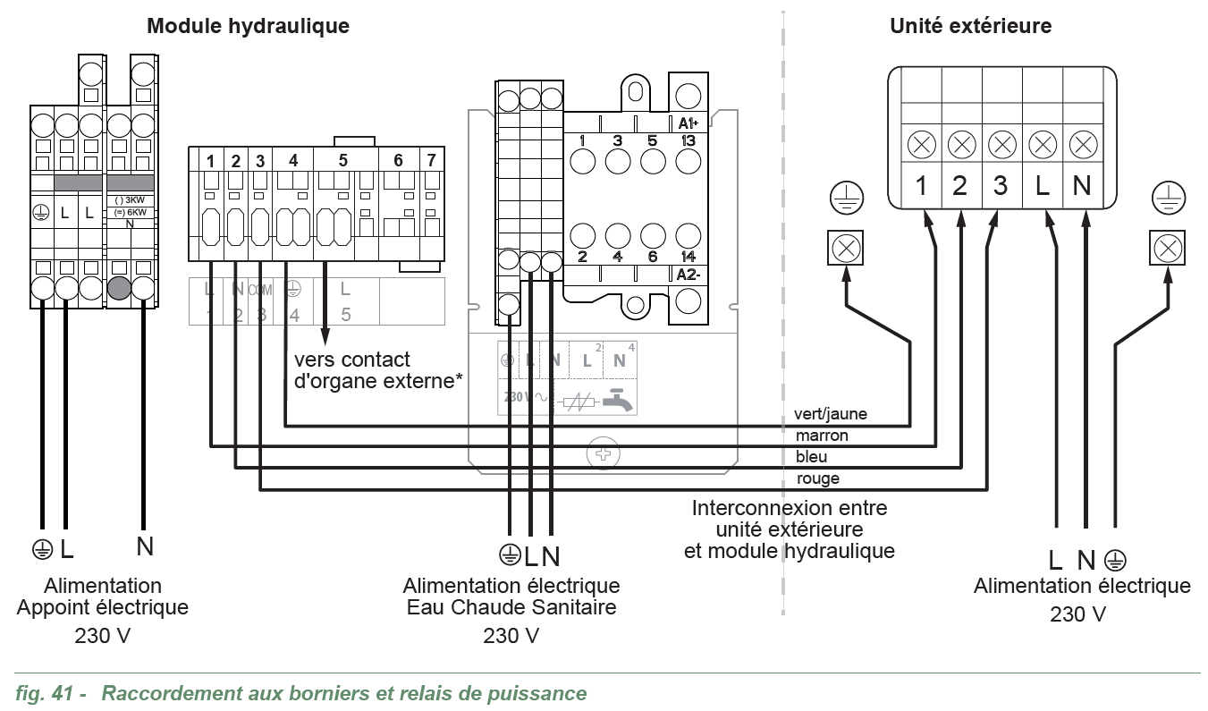

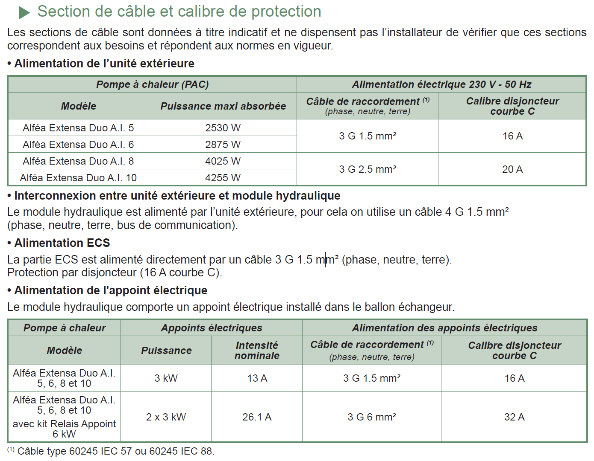

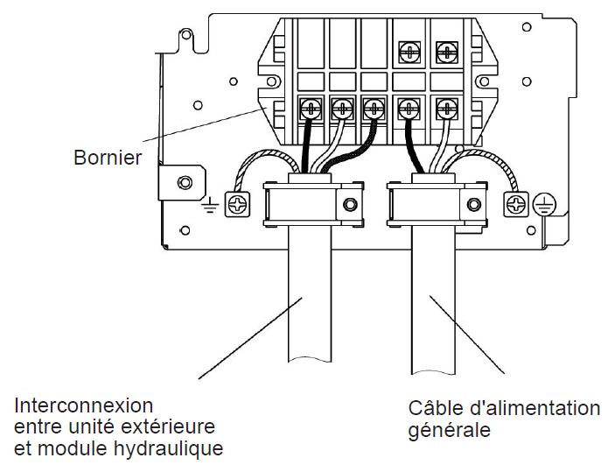

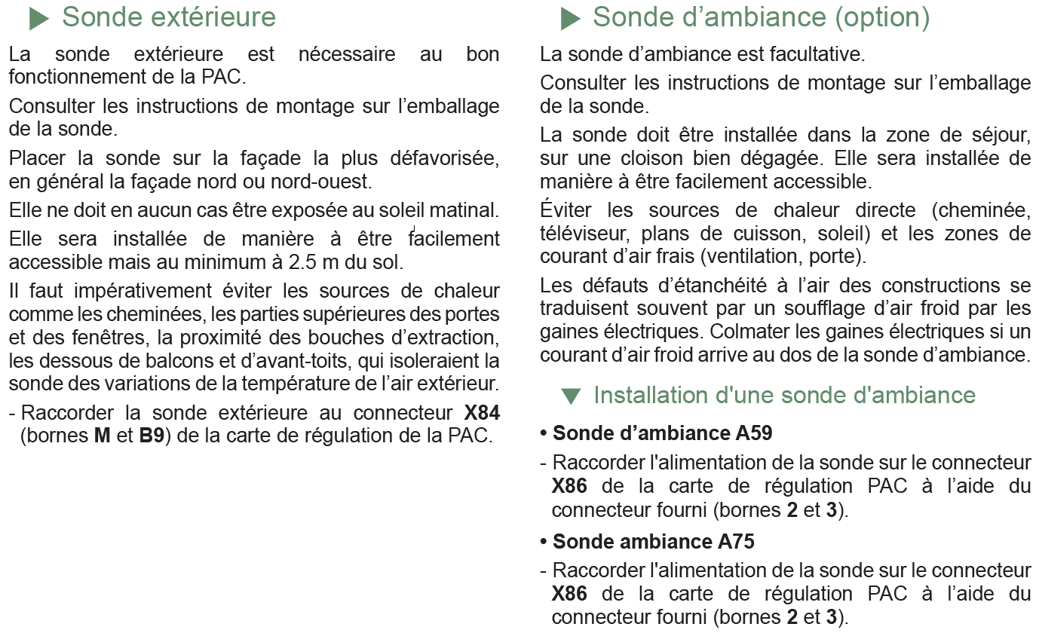

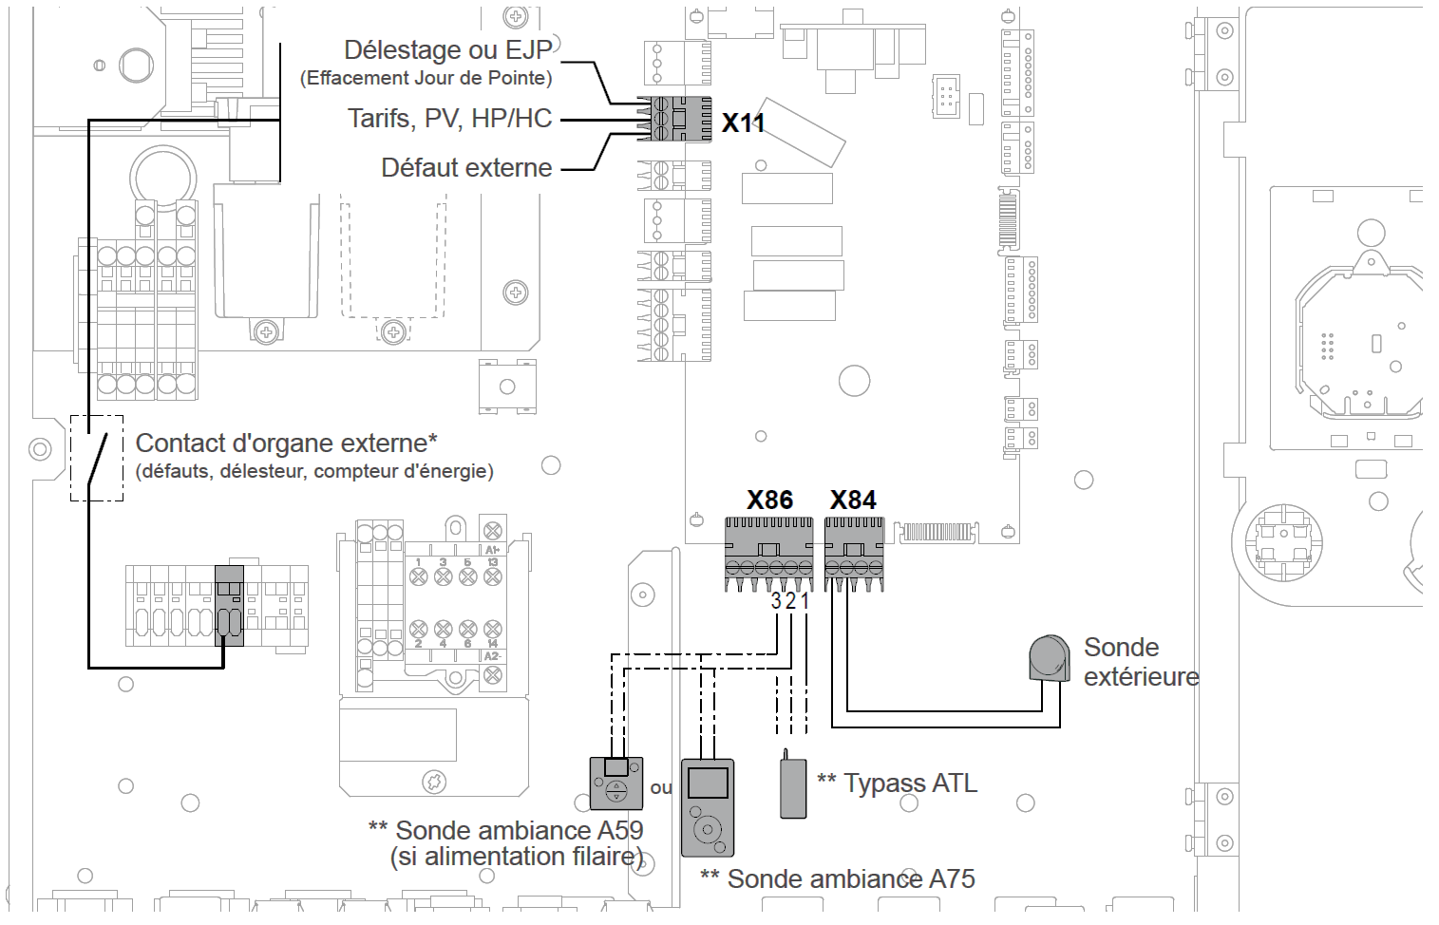

LA VENTILATION

QUELLE EST LA DIFFÉRENCE ENTRE UNE VMC HYGRO A ET UNE VMC HYGRO B ?

- La VMC Hygro A associe des bouches hygroréglables (débit variable) et des entrées d’air autoréglables (débit fixe).

- La VMC Hygro B associe des bouches hygroréglables et des entrées d’air hygroréglables permettant un gain thermique plus important que la VMC hygro A.

DÉBITS A EXTRAIRE

VMC autoréglable
La ventilation autoréglable est un système simple et peu coûteux pour assurer le renouvellement de l’air. Si elle reste moins performante techniquement que la ventilation hygroréglable, elle conserve toute sa pertinence en rénovation. Dans le neuf, une ventilation autoréglable n’est pas compatible avec la réglementation et on préférera une ventilation hygroréglable ou double flux.
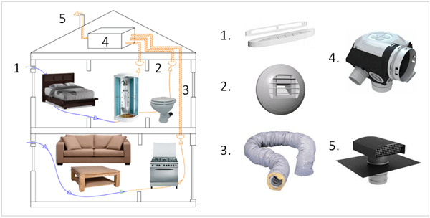
Dans le cas d’une ventilation autoréglable, les débits du moteur, des bouches et des entrées d’air sont fixes. Elle ne s’adapte donc pas automatiquement au besoin de ventilation comme le fait une VMC hygroréglable en ajustant le débit au taux d’humidité de chaque pièce.
MODÈLE
VMC SIMPLE FLUX HYGROREGLABLE

Alimentation avec du câble 3G1.5 mm².
Prévoir une protection dédiée par disjoncteur de 2A en amont.

CLASSIFICATION DES BOUCHES

CONDUITS SOUPLES

CARACTÉRISTIQUES
CHAPEAU DE TOITURE

PHOTOVOLTAÏQUE
MODULES PHOTOVOLTAIQUES

ONDULEURS PIKO MP plus (onduleurs monophasés)

Comment calculer la puissance effective selon l’orientation et l’inclinaison des panneaux ?
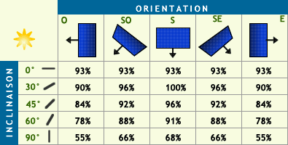

Il suffit d’appliquer à la puissance du dispositif (exprimé en Watts crête, Wc) le coefficient de correction approximatif du tableau.

Exemple :

Un panneau d’1 m², de 120Wc, exposé plein sud, avec un angle de 60°produira : 120 x 0,91 = 109,2 W

CALEPINAGE

Le calepinage des panneaux solaires consiste à déterminer précisément la manière dont les panneaux seront disposés au sol ou sur le toit.
La réalisation de ce schéma permettra de déterminer avec précision l’encombrement de l’installation. Il permettra aussi d’anticiper sur les distances de câble nécessaires au raccordement au réseau du kit solaire. Selon le type de panneaux solaires choisis, ce calepinage pourra déterminer le nombre de panneaux que le toit pourra accueillir.

On peut opter pour une pose en paysage :
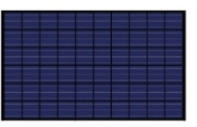
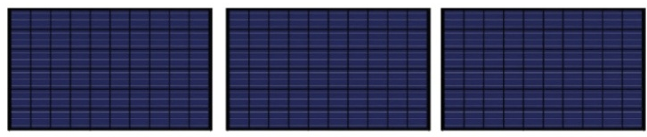
Ou pour une pose en portrait :
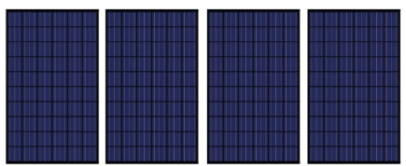

COFFRETS DC ET AC

EXTRAIT DE CATALOGUE LEGRAND

SYSTEME DE FIXATION EASY ROOF SYSTEM TUILES MECANIQUES

ENCOMBREMENT DU SYSTÈME

Eclissage du rail

SCHÉMA DE REFERENCE (cf1 & cf2)

ZONES DE VENT
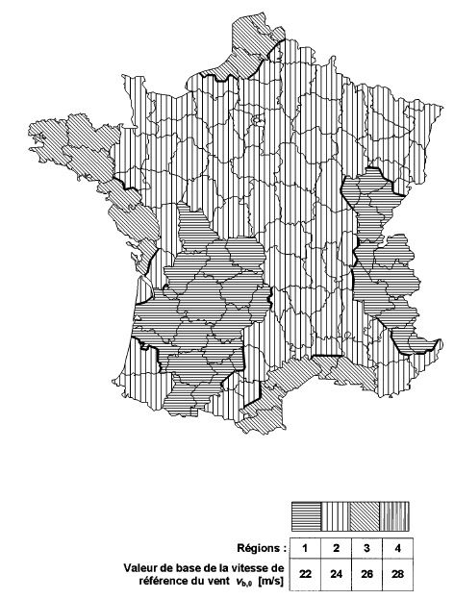

ZONES DE NEIGE
Zones de neige | A1 | A2 | B1 | B2 | C1 | C2 | D | E
Valeur caractéristique (S_{k}) de la charge de neige sur le sol à une altitude inférieure à 200 m (kN/m²) | 0,45 | 0,45 | 0,55 | 0,55 | 0,65 | 0,65 | 0,90 | 1,40

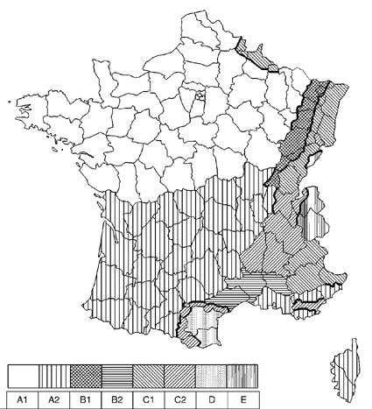
En France, les zones de neige vont de la zone A1 (faibles chutes) à la zone E (chutes élevées).

Luc-sur-Mer

